GUÍA DE APRENDIZAJE N° 6

ASIGNATURA/MÓDULO: Electivo Física | CURSO: Tercero HC [A]
DOCENTE: Katherine Codiglia Catalán
CORREO ELECTRÓNICO DOCENTE: katehrinecodiglia.fisicaicp@gmail.com
ALUMNO/A: |  | FECHA: 10/Junio
OBJETIVO DE APRENDIZAJE: APLICAR CONCEPTOS ASOCIADOS A LA DINÁMICA CIRCULAR.
LINK CÁPSULA EDUCATIVA: --------------------------------------------------------------------------------
LINK VÍDEOS DE APOYO:------------------------------------------------------------------------------------
LINK TEXTOS ESCOLARES: www.aprendoenlinea.mineduc.cl/
NÚMERO DE PÁGINAS TEXTO ESCOLAR:------------------------------------------------------------------
INSTRUCCIONES GENERALES AL ESTUDIANTE
1. La presente guía de aprendizaje SI DEBE SER ENVIADA O ENTREGADA PARA SER REVISADA. Puedes utilizar tu cuaderno o imprimirla y desarrollar en la misma guía. Si tienes computador puedes resolverla en un archivo (WORD) y enviarla a tu profesor/a de asignatura y/o módulo, a través de correo electrónico. Los estudiantes que NO tengan la posibilidad de enviar sus guías por correo electrónico, sugerimos mantener sus trabajos en carpetas en forma ordenada, hasta que sean solicitadas por su profesor/a de asignatura y/o módulo.
2. NO OLVIDES indicar el ASUNTO del correo electrónico, el curso al que perteneces, la guía que consultas y tu nombre. Por ejemplo, “1°MEDIO ROBLE, GUIA 6, NOMBRE ESTUDIANTE”, para poder agilizar la respuesta que esperas.
3. RECUERDA que, en caso de dudas, puedes comunicarte con tu profesor/a de asignatura y/o módulo de lunes a viernes, de 08:30 a 17:00 horas, a través de correo electrónico. Recibirás tu respuesta en un máximo de 3 días hábiles.

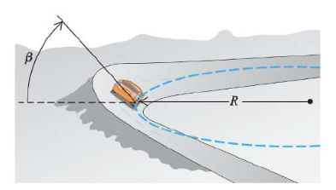
EJEMPLO 1: Tomar una curva peraltada (Extraído libro :Sears-Zemansky)
Para un automóvil que viaja a cierta rapidez, es posible peraltar una curva con un ángulo tal que
los autos que viajan con cierta rapidez no necesiten fricción para mantener el radio con que dan
vuelta. Un ingeniero propone reconstruir la curva de modo que un auto con rapidez v pueda dar
la vuelta sin peligro aunque no haya fricción. ¿Qué ángulo de peralte
β debería tener la curva?
Para un automóvil que viaja a cierta rapidez, es posible peraltar una curva con un ángulo tal que
los autos que viajan con cierta rapidez no necesiten fricción para mantener el radio con que dan
vuelta. Un ingeniero propone reconstruir la curva de modo que un auto con rapidez v pueda dar
la vuelta sin peligro aunque no haya fricción. ¿Qué ángulo de peralte
β debería tener la curva?
Para un automóvil que viaja a cierta rapidez, es posible peraltar una curva con un ángulo tal que
los autos que viajan con cierta rapidez no necesiten fricción para mantener el radio con que dan
vuelta. Un ingeniero propone reconstruir la curva de modo que un auto con rapidez v pueda dar
la vuelta sin peligro aunque no haya fricción. ¿Qué ángulo de peralte
β debería tener la curva?
Para un automóvil que viaja a cierta rapidez, es posible peraltar una curva con un ángulo tal que los autos que viajan con cierta rapidez no necesiten fricción para mantener el radio con que dan vuelta. Un ingeniero propone reconstruir la curva de modo que un auto con rapidez v pueda dar la vuelta sin peligro, aunque no haya fricción. ¿Qué ángulo de peralteβ debería tener la curva?

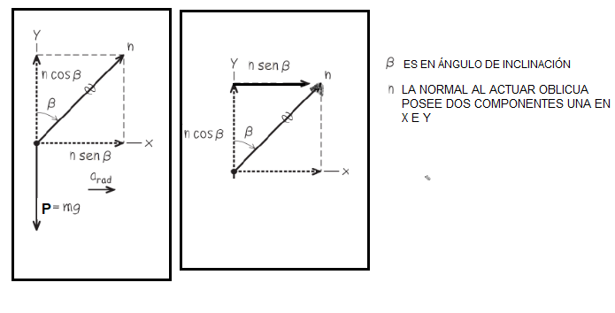
Al no haber fricción, las únicas dos fuerzas que actúan sobre el auto son su peso y la fuerza normal. Puesto que la carretera tiene peralte, la fuerza normal (que actúa perpendicular a la superﬁcie del camino) tiene una componente horizontal. Esta componente es la que produce la aceleración horizontal hacia el centro de la trayectoria circular que el auto sigue).
La fuerza normal n es perpendicular a la carretera y forma un ángulo β con respecto a la vertical; por lo tanto, tiene una componente vertical n cos β y una componente horizontal n sen β. La aceleración en la componente x es la aceleración centrípeta ac=v²/R, en la componente y no hay aceleración
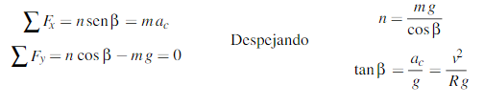
El ángulo de peralte depende de la rapidez y el radio. Para un radio dado, no hay un ángulo
correcto para todas las rapideces. Al diseñar autopistas lo usual es peraltar para la rapidez media
del tráﬁco.
El ángulo de peralte depende de la rapidez y el radio. Para un radio dado, no hay un ángulo correcto para todas las rapideces. Al diseñar autopistas lo usual es peraltar para la rapidez media del tráﬁco.

A continuación, se presentan dos actividades a desarrollar:
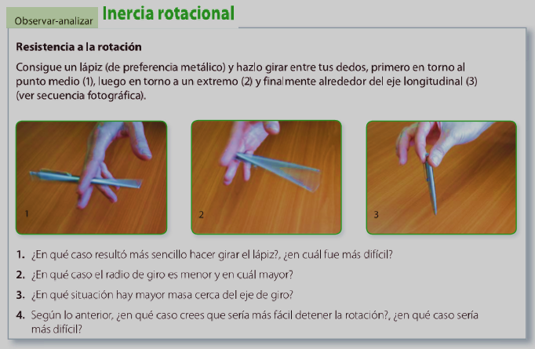
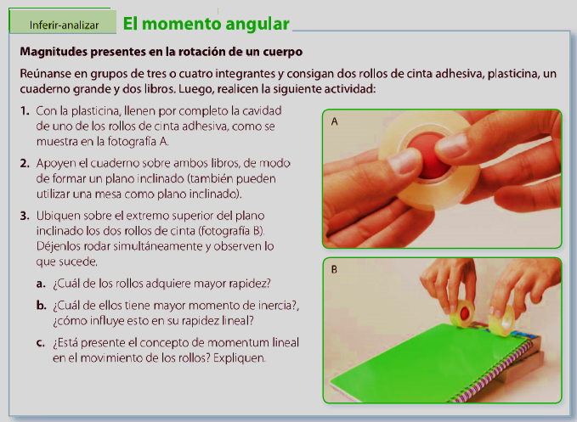

CUIDATE PARA CUIDAR A LOS DEMÁS!!!!
NO ACUMULES TRABAJOS, REALIZALOS, MANTENTE ACTIVO EN TU APRENDIZAJE.

